ВСЕМИРНЫЙ ДЕНЬ БОЛЬНОГО
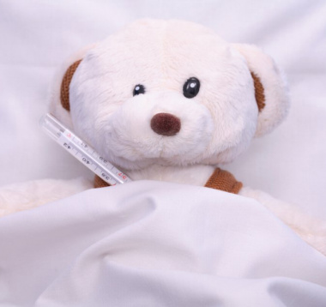
«Бесполезно говорить: «Мы делаем всё, что в наших силах».
Вы должны успешно выполнить то, что необходимо»».
Уинстон Черчилль
11 февраля жители планеты отмечают Всемирный день больного. Праздник учрежденный в 1992 году Папой Римским Иоанном Павлом II.
Цель Всемирного дня больного: обратить внимание общества к проблемам больных; поддержать людей, которые страдают от различных заболеваний.
История
Памятная дата имеет символическое значение. Она приурочена к явлению Богоматери Лурдской. По преданию, 11 февраля 1858 года четырнадцатилетняя француженка Бернардетта Субиру удостоилась многократных чудесных явлений Пресвятой Богородицы.
Святая Дева стала символом спасительницы страдающих людей.
Традиции
В этот день проводят: просветительские лекции, семинары, конференции; мероприятия по обмену опытом; сбор средств на помощь страдающим недугами; тематические флешмобы, акции, которые обращают внимание на актуальные проблемы здравоохранения; награждение врачей дипломами и грамотами за большие достижения; показ документальных фильмов и передач о достижениях в медицине. Даются рекомендации по сохранению здоровья.
Кто отмечает
Праздник отмечают врачи, пациенты, активисты общественных фондов благотворительных организаций, студенты, преподаватели медицинских ВУЗов, вспомогательный персонал.
Как отметить День больного человека? Рекомендации.
1. Проявите внимание и сочувствие к страдающему человеку. Например, навестите больного. Ему будет приятно и, вероятно, поднимет ему настроение.
2. Окажите возможную посильную помощь. Это может быть сдача донорской крови или волонтерская работа в больнице.
3. Посвятите этот день поддержанию своего здоровья.

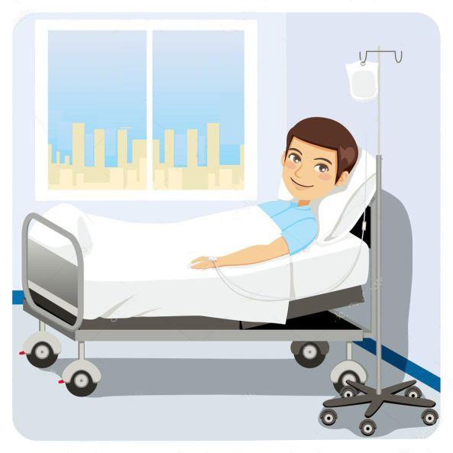
На добровольных началах
Заботятся о пациентах в основном врачи и медицинские сестры, избравшие тяжелейший, благородный труд. По «зову сердца» трудятся волонтеры, которые собирают средства для операций, подбадривают больного.
Этот труд не для популярности и похвалы. Счастливые глаза людей, с которыми они день за днем идут по жизни, - вот их самая большая награда. Конечно, такая работа достойна уважения и восхищения.

Будьте здоровы!
Главное условие полноценной жизни — это крепкое здоровье.
Основные правила, которые помогут оставаться здоровыми на долгие годы и не болеть:
- соблюдайте режим дня и санитарно-гигиенические нормы;
- ведите активный образ жизни;
- сбалансированно питайтесь;
- правильно организуйте свой отдых;
- избавьтесь от вредных привычек (курение и переедание негативно влияют на здоровье человека);
- ежегодно проходите диспансеризацию.
Проявляйте по отношению к страждущим внимание, уважение и сострадание. Будьте чуткими, милосердными, одним словом – человечными.

https://cgon.rospotrebnadzor.ru/

